万有引力测试题
【满分：110分 时间：90分钟】
一、选择题(本大题共12小题，每小题5分，共60分。在每小题给出的四个选项中. 1~8题只有一项符合题目要求； 9~12题有多项符合题目要求。全部选对的得5分，选对但不全的得3分，有选错的得0分。)
1．据报道,科学家们在距离地球20万光年外发现了首颗系外“宜居”行星。假设该行星质量约为地球质量的6.4倍,半径约为地球半径的2倍。那么，一个在地球表面能举起64kg物体的人在这个行星表面能举起的物体的质量约为多少（地球表面重力加速度g=10m/s²）： （ ）
A．40kg B．50kg C．60kg D．30kg
2．“神舟十号”飞船绕地球的运行可视为匀速圆周运动，其轨道高度距离地面约340km，则关于飞船的运行，下列说法中正确的是： （ ）[来源:学§科§网Z§X§X§K]
A．飞船处于平衡状态
B．地球对飞船的万有引力提供飞船运行的向心力
C．飞船运行的速度大于第一宇宙速度
D．飞船运行的加速度大于地球表面的重力加速度
3．理论研究表明第二宇宙速度是第一宇宙速度的倍。火星探测器悬停在距火星表面高度为h处时关闭发动机，做自由落体运动，经时间t落到火星表面。已知引力常量为G，火星的半径为R。若不考虑火星自转的影响，要使探测器脱离火星飞回地球，则探测器从火星表面的起飞速度至少为： （ ）
A．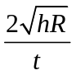 B．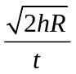 C．11.2km/s D． 7.9km/s
4．哈勃望远镜被称作足人类观察宇宙的眼睛．在l 990年4月25日哈勃天文望远镜被科学家送上距地球表面约600 km的高空．使得人类对宇宙中星体的观测与研究有了极大的进展．假设哈勃望远镜沿圆轨道绕地球运行．已知地球半径为6．4×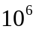m，利用地球同步卫星与地球表面的距离为3．6×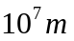这一事实可得到哈勃望远镜绕地球运行的周期．以下数据中．最接近其运行周期的是： （ ）
A．0.6小时 B. 1.6小时 C. 4.0小时 D. 24小时
5．关于同步卫星(它相对于地面静止不动)，下列说法中不正确的是： （ ）
A．它一定在赤道上空
B．同步卫星的高度和速率是确定的值
C．它运行的线速度一定小于第一宇宙速度
D．它运行的线速度一定介于第一宇宙速度和第二宇宙速度之间[来源:学。科。网]
6．若各国的人造地球卫星都在不同的轨道上做匀速圆周运动，设地球的质量为M，地球的半径为R_{地}．则下述判断正确的是： （ ）[来源:Z*xx*k.Com]
A．各国发射的所有人造地球卫星在轨道上做匀速圆周运动的运行速度都不超过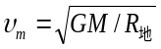
B．各国发射的所有人造地球卫星在轨道上做匀速圆周运动的的运行周期都不超过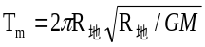
C．卫星在轨道上做匀速圆周运动的圆心不一定与地心重合
D．地球同步卫星做匀速圆周运动的的运行周期等于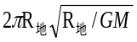
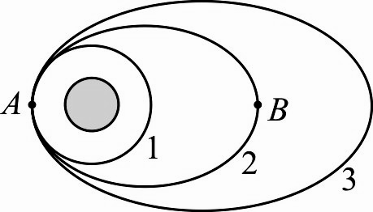
7．“嫦娥二号”探月卫星绕地运行一段时间后，离开地球飞向月球。如图所示是绕地飞行的三条轨道，轨道1是近地圆形轨道，2和3是变轨后的椭圆轨道。A点是2轨道的近地点，B点是2轨道的远地点，卫星在轨道1的运行速率为7.7 km/s，则下列说法中正确的是： （ ）
A．卫星在2轨道经过A点时的速率一定小于7.7 km/s
B．卫星在2轨道经过B点时的速率一定小于7.7 km/s
C．卫星在3轨道所具有的机械能小于2轨道所具有的机械能
D．卫星在3轨道所具有的最大速率小于2轨道所具有的最大速率
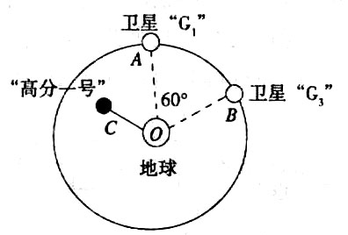
8．2014年3月8日凌晨马航客机失联后，西安卫星测控中心紧急调动海洋、风云、高分、遥感4个型号近10颗卫星，为地面搜救提供技术支持。特别是“高分一号”突破了空间分辨率、多光谱与大覆盖面积相结合的大量关键技术。如图为“高分一号”与北斗导航系统两颗卫星在空中某一面内运动的示意图。“北斗”系统中两颗卫星“G₁”和“G₃”以及“高分一号”均可认为绕地心O做匀速圆周运动。卫星“G₁”和“G₃”的轨道半径为r，某时刻两颗工作卫星分别位于轨道上的A、B两位置，“高分一号”在C位置。若卫星均顺时针运行，地球表面处的重力加速度为g，地球半径为R，不计卫星间的相互作用力。则下列说法正确的是： （ ）
A．卫星“G₁”和“G₃”的加速度大小相等且为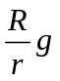
B．如果调动“高分一号”卫星快速到达B位置的下方，必须对其加速
C．卫星“G₁”由位置A运动到位置B所需的时间为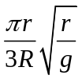
D．若“高分一号”所在高度处有稀薄气体，则运行一段时间后，机械能会增大
9．据英国《卫报》网站2015年1月6日报道，在太阳系之外，科学家发现了一颗最适宜人类居住的类地行星，绕恒星橙矮星运行，命名为“开普勒438b”．假设该行星与地球绕恒星均做匀速圆周运动，其运行的周期为地球运行周期的p倍，橙矮星的质量为太阳的q倍． 则该行星与地球的： （ ）
A．轨道半径之比为 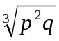 B．轨道半径之比为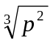
C．线速度之比为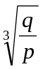 D．线速度之比为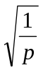
10．某同学在物理学习中记录了一些与地球、月球有关的数据资料如下：地球半径R＝6400km，月球半径r＝1740km，地球表面重力加速度g₀＝9．80m／s²，月球表面重力加速度g′＝1．56m／s²，月球绕地球中心转动的线速度v＝l km／s，月球绕地球转动一周时间为T＝27．3天，光速c＝2．998×10⁵km／s．1969年8月1日第一次用激光器向位于头顶的月球表面发射出激光光束，经过约t=2．565s接收到从月球表面反射回来的激光信号，利用上述数据可估算出地球表面与月球表面之间的距离s，则下列方法正确的是： （ ）
A．利用激光束的反射s＝c·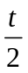来算
B．利用v＝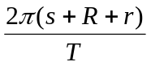来算
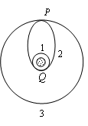
C．利用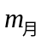g₀＝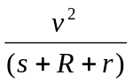 来算
D．利用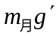＝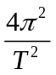（s＋R＋r）来算
11．发射地球同步卫星要经过三个阶段：先将卫星发射至近地圆轨道1，然后使其沿椭圆轨道2运行，最后将卫星送入同步圆轨道3。轨道1、2相切于Q点，轨道2、3相切于P点，如图所示。当卫星分别在1、2、3轨道上正常运行时，其中说法正确的是： （ ）
A．卫星在轨道1上经过Q点时的加速度等于它在轨道2 上经过 Q点时的加速度
B．卫星在轨道3上的动能小于它在轨道1上的动能
C．卫星在轨道3上的引力势能小于它在轨道1上的引力势能
D．卫星在轨道3上的机械能大于它在轨道1上的机械能
12．地球赤道上的重力加速度为g，物体在赤道上随地球自转的向心加速度为a．卫星甲、乙、丙在如图所示的三个椭圆轨道上绕地球运行，卫星甲和乙的运行轨道在P点相切．不计阻力，以下说法正确的是： （ ）
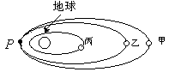[来源:Z,xx,k.Com]
A．如果地球的转速为原来的倍，那么赤道上的物体将会“飘”起来
B．卫星甲、乙分别经过P点时的速度相等
C．卫星丙的周期最小
D．卫星甲的机械能最大，卫星中航天员始终处于完全失重状态；
二、非选择题（本大题共4小题，第13、14题每题10分；第15、16题每题15分；共50分）
13．（10分）宇航员乘坐航天飞船，在距月球表面高度为H的圆轨道绕月运行。经过多次变轨最后登上月球。宇航员在月球表面做了一个实验：将一片羽毛和一个铅球从高度为h处释放，二者经时间t同时落到月球表面。已知引力常量为G，月球半径为R，求：
（1）月球的质量（不考虑月球自转的影响）；
（2）航天飞船在靠近月球表面圆轨道运行的速度与高度为H圆轨道运行速度之比。
14．（10分）宇航员站在某一星球表面上的某高处，沿水平方向抛出一小球。经过时间t，小球落到星球表面，测得抛出点与落地点之间的距离为L。若抛出时的初速度增大到2倍，则抛出点与落地点之间的距离为L。已知两落地点在同一水平面上，该星球的半径为R，万有引力常数为G。求该星球的质量M。

15．（15分） “嫦娥三号”探测器于2013年12月2日凌晨在西昌发射中心发射成功。“嫦娥三号”经过几次成功变轨以后，探测器状态极其良好，成功进入绕月轨道。12月14日21时11分，“嫦娥三号”探测器在月球表面预选着陆区域成功着陆，标志我国已成为世界上第三个实现地外天体软着陆的国家。 设“嫦娥三号”探测器环绕月球的运动为匀速圆周运动,它距月球表面的高度为h,已知月球表面的重力加速度为g、月球半径为R,引力常量为G,则
（1）探测器绕月球运动的向心加速度为多大；
（2）探测器绕月球运动的周期为多大。

16．（15分） “嫦娥一号”的成功发射，为实现中华民族几千年的奔月梦想迈出了重要的一步.如图所示，“嫦娥一号”先进入绕月飞行的椭圆轨道，然后再椭圆轨道近月点变轨进入绕月飞行圆轨道；已知“嫦娥一号”绕月飞行的椭圆轨道远月点距月球表面高度为；又已知“嫦娥一号”绕月圆轨道飞行时，距月球表面的高度为，飞行周期为，月球的半径为，万有引力常量为；再后，假设宇航長在飞船上，操控飞船在月球表面附近竖直平面内俯冲，在最低点附近作半径为的圆周运动，宇航员质量是，飞船经过最低点时的速度是．求：
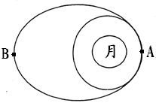
（1）月球的质量是多大？
（2）“嫦娥一号”经绕月飞行的椭圆轨道远月点时的加速度多大？“嫦娥一号”经绕月飞行的椭圆轨道近月点时欲变轨进入如图圆轨道，应该向前还是向后喷气？
（3）操控飞船在月球表面附近竖直平面内俯冲经过最低点时，座位对宇航员的作用力是多大？

万有引力测试题答题卷

班 级

学 号

姓 名

※※※※※※※※※※※※ ※※※※※※※※※※※※ ※※※※※※※※※※※※ ※※※※※※※※※※※※ ※※※※※※※※※※※※ ※※※※※※※※※※※※※※※※ ※※※※
※※※※※※※※※※※※ ※※※※※※※※※※※※ ※※※※※※※※※※※※ ※※※※※※※※※※※※ ※※※※※※※※※※※※ ※※※※※※※※※※※※※※※※ ※※※※
题号 | 1 | 2 | 3 | 4 | 5 | 6 | 7 | 8 | 9 | 10 | 11 | 12
答案

13.

14.

15.
16.

1.【答案】A
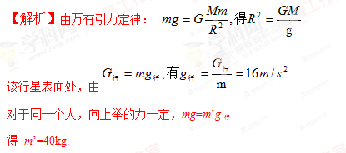
2.【答案】B
【解析】A中飞船绕地球做匀速圆周运动时并不处于平衡状态，因为其方向在改变，故A不对；B中地球对飞船的万有引力提供飞船运行的向心力是正确的；C中由于飞船的半径比地球的半径大，故飞船运行的速度小于第一宇宙速度，C不对；D中飞船运行的加速度小于地球表面的重力加速度，故D是不对的。
3.【答案】A
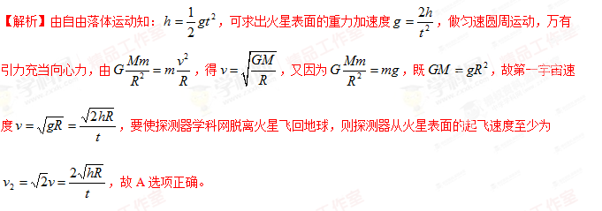4.【答案】B
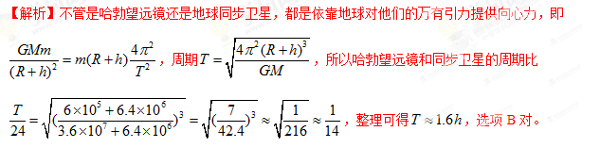5.【答案】D
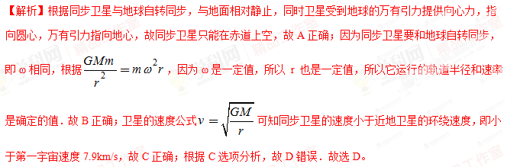6.【答案】A
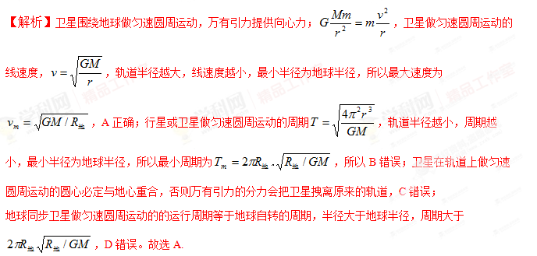7.【答案】B
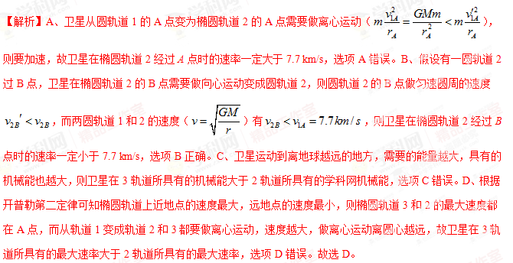8.【答案】C
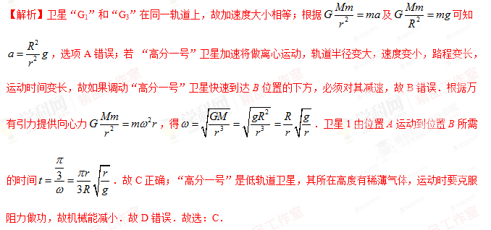9.【答案】AC
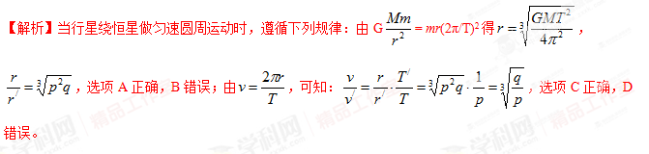10.【答案】AB
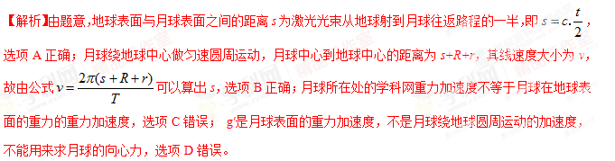11.【答案】ABD
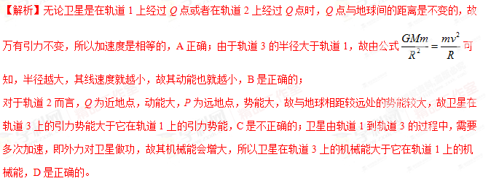12.【答案】AC
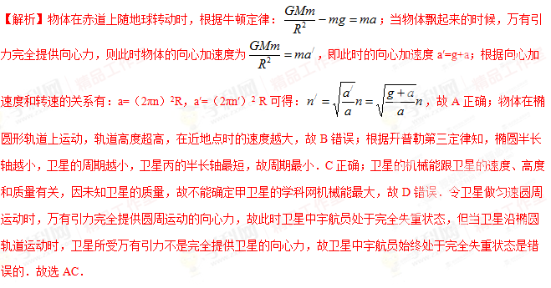

13.【答案】（1）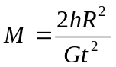（2）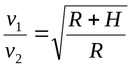
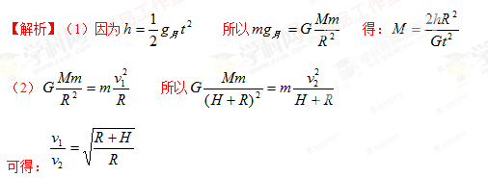[来源:Zxxk.Com]
14.【答案】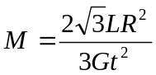
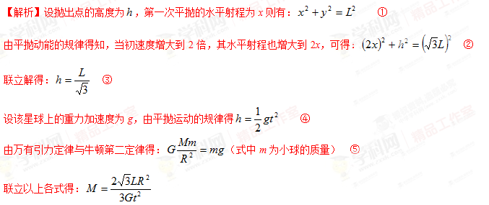15.【答案】（1）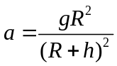（2）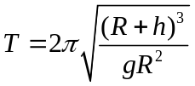
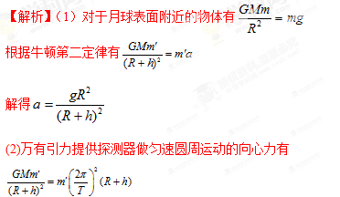
解得 T=2
16.【答案】（1） 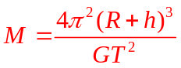 （2） 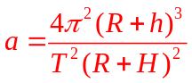，向前喷气 （3


